# Розділ 8. Вибір і застосування методів інтелектуального аналізу даних (ІАД) для управління бізнес процесами.

* 1. Опис методів ІАД та обґрунтування доцільності їх використання. Інтелектуальний аналіз даних.

Опис методів ІАД та обґрунтування доцільності їх використання. Для проведення інтелектуального аналізу клієнтської бази системи автоматизації продаж сокової продукції "СокЕксперт" було застосовано RFM-аналіз з наступними параметрами:

* **Recency (давність)** — кількість днів з моменту останнього замовлення клієнта. Чим менше часу минуло з моменту останньої покупки соків, тим більша вірогідність повторної покупки продукції
* **Frequency (частота)** — загальна кількість замовлень клієнта за весь період. Чим більше замовлень оформляє клієнт на сокову продукцію, тим більша вірогідність того, що він продовжить купувати у майбутньому
* **Monetary Value (грошова цінність)** — загальна сума всіх замовлень клієнта в гривнях. Чим більше грошей клієнт витратив на сокову продукцію, тим більша вірогідність того, що він зробить нові замовлення

За цими ознаками можна розділити всіх клієнтів системи "СокЕксперт" на сегменти та зрозуміти:

* хто з клієнтів купує соки часто і на великі суми
* хто замовляє часто, але на невеликі суми
* хто взагалі давно не робив замовлень сокової продукції

З кожним сегментом клієнтів можна будувати окремі маркетингові стратегії: надсилати персоналізовані пропозиції на нові види соків, робити цільові email-розсилки про сезонні акції. Наприклад, VIP-клієнтам надсилати спеціальні пропозиції на преміум-соки, а клієнтам, які давно не купували - мотивуючі знижки на популярні позиції.

* 1. Представлення результатів застосування обраного методу.

Для проведення кластерного аналізу клієнтської бази "СокЕксперт" був обраний програмний продукт IBM SPSS Modeler.

IBM SPSS Modeler забезпечує комплексний аналіз поведінки клієнтів сокової продукції та дозволяє:

* простий доступ до даних про замовлення та клієнтів з бази даних системи
* швидку побудову моделей сегментації на основі RFM-показників
* оперативне впровадження результатів для персоналізації пропозицій
* швидке отримання віддачі від маркетингових інвестицій
* відповідність стандарту CRISP-DM для аналізу даних

**Проведення кластерного аналізу клієнтських даних**

Створена модель потоку для аналізу клієнтів "СокЕксперт" (рис.8.1).

Налаштування джерела даних з бази системи управління продажами (рис.8.2).

**Налаштування методу К-середніх для кластерного аналізу**

В ході експерименту з визначення оптимальної кількості кластерів клієнтів було встановлено, що оптимальна кількість становить 5 сегментів, оскільки при більшій кількості різниця між кластерами стає незначною для практичного застосування в маркетингових кампаніях (рис.8.3).

**Результати кластеризації клієнтів "СокЕксперт"**

Результат використання методу К-середніх для сегментації клієнтської бази (рис.8.4, 8.5).

Виявлено 5 основних сегментів клієнтів:

* **Кластер-1**: VIP-клієнти з високою частотою покупок та великими сумами замовлень
* **Кластер-2**: Постійні клієнти з середньою активністю
* **Кластер-3**: Нові клієнти з потенціалом зростання
* **Кластер-4**: Клієнти що "сплять" - потребують реактивації
* **Кластер-5**: Разові покупці з низькою лояльністю

Створена модель потоку(рис8.1).

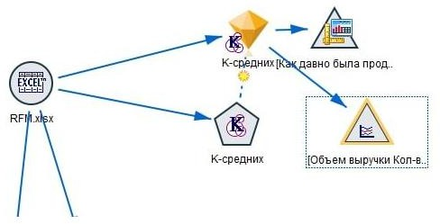

Рис.8.1 – Створена модель потоку

Налаштування джерела даних(рис.8.2)

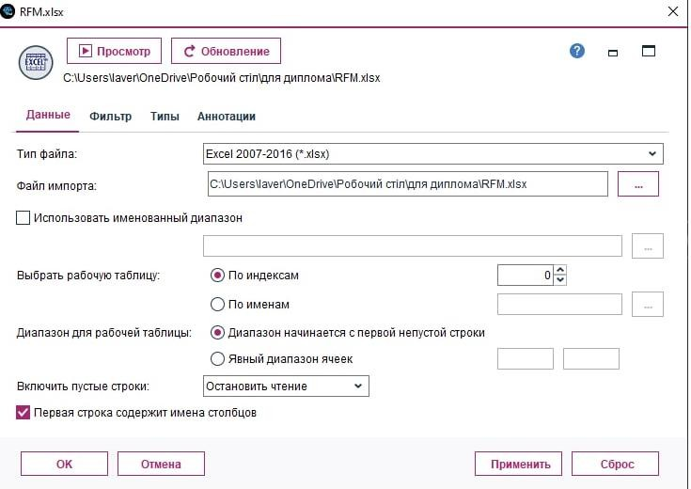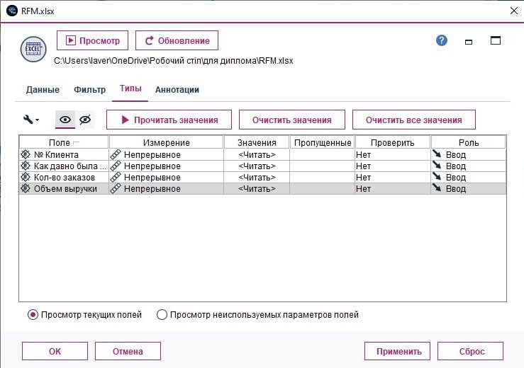

Рис.8.2 – Налаштування джерела данних

Проведення налаштування методу К-середніх для кластерного аналізу.

В ході проведення експерименту з визначення кількості кластерів, було визначено, що їх оптимальна кількість становить 5, так як при більшій їх кількості різниця між кластерами стає дуже малою(рис.8.3).

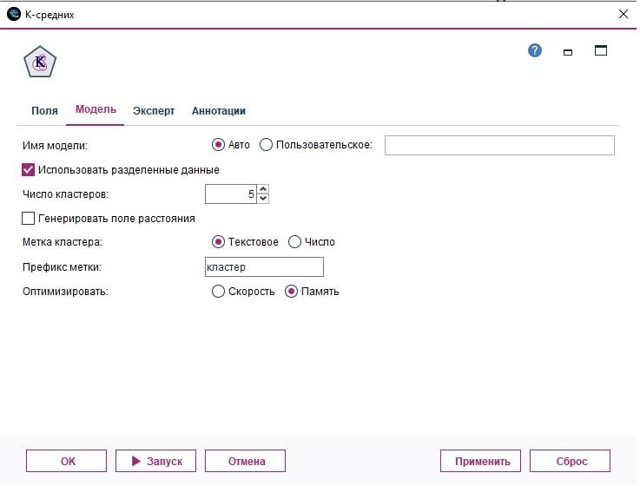

Рис.8.3 – Налаштування блоку К-середніх

Результат використання методу К-середніх(рис.8.4,8.5)

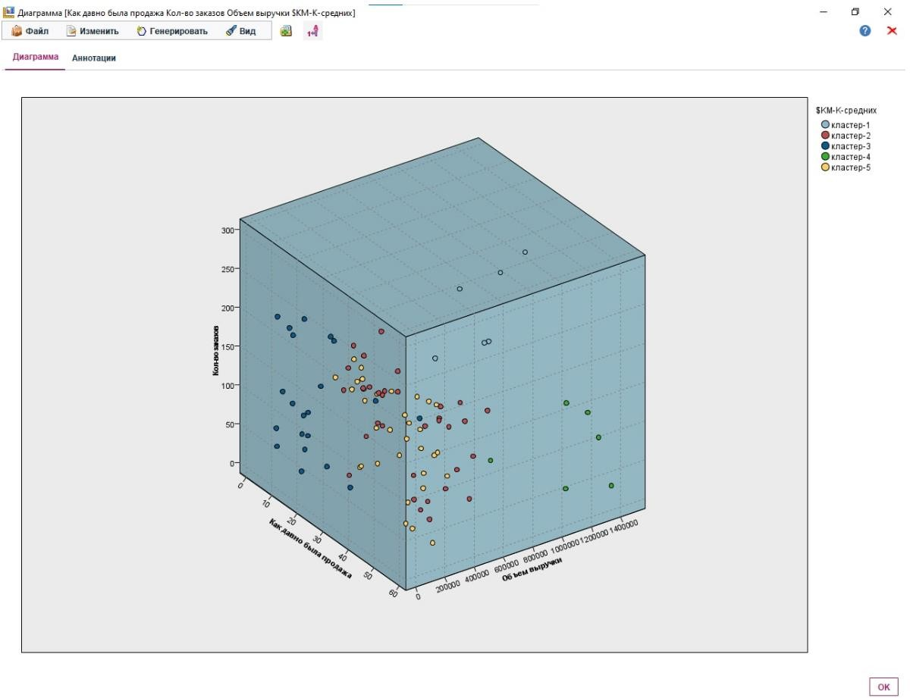

Рис.8.4 – Результат проведення кластерного аналізу в формі трьохмірної діаграм

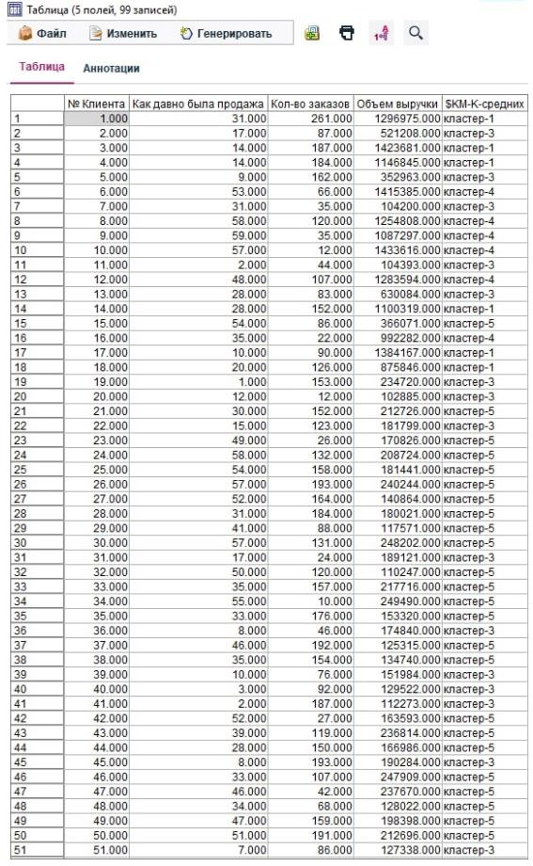

Рис.8.5 – Табличні дані отриманих кластерів (результат відпрацювання моделі К-середніх)

8.3 Розробка концепції алгоритму для автоматизації підтримки прийняття рішень.

Система підтримки прийняття рішень (СППР) для "СокЕксперт" - це інтегрований модуль, що дозволяє автоматично сегментувати клієнтів та формувати персоналізовані маркетингові стратегії на основі результатів кластерного аналізу.

Основні функції СППР в системі "СокЕксперт":

* автоматичне оновлення RFM-показників при нових замовленнях
* перекласифікація клієнтів при зміні їх поведінки
* генерація персоналізованих пропозицій для кожного сегменту
* автоматичні email-розсилки з релевантними пропозиціями
* контроль ефективності маркетингових кампаній по сегментах

Таблиця містить дані про 51 клієнта системи "СокЕксперт" з показниками:

* Давність останнього замовлення (в днях)
* Кількість замовлень за весь період
* Загальний обсяг виручки від клієнта (в гривнях)